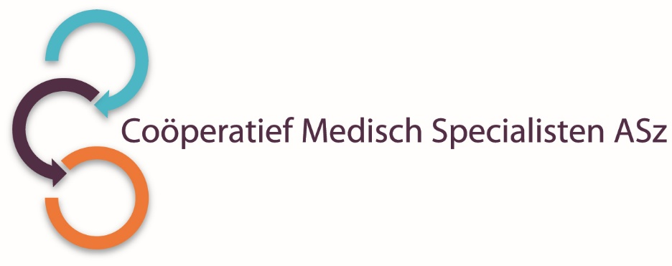

Vanwege 2 opeenvolgende zwangerschapsverloven van vakgroepleden zoeken wij voor onze **Spoedeisende Hulp** in de periode van april tot en met september 2023 een

**SEH-ARTSKNMG (WAARNEMER)**  
voor 0,9 - 1,0 Fte

**Wat ga je doen?**Als SEH-arts ben je verantwoordelijk voor de medisch inhoudelijke zorg op de Spoedeisende Hulp. Jij bent hoofdbehandelaar van alle patiënten op de SEH en hebt een centrale en bepalende rol in de patiëntenzorg. Samenwerking met andere specialismen is laagdrempelig en gelijkwaardig. Je werkzaamheden bestaan zowel uit het bieden van directe patiëntenzorg als het superviseren en opleiden van diverse arts-assistenten.

We zijn op zoek naar een SEH-arts die het vak in de volle breedte uitvoert. Je bent communicatief vaardig, een teamspeler en je werkt doelgericht en efficiënt. Je levert de beste zorg voor de patiënt. Je deinst niet terug voor acute zorg en pakt de regie op de werkvloer. Daar waar de druk het hoogst is, ben jij op je best! Je bent bedreven in critical care, procedurele sedatie en analgesie (PSA) en spoedechografie of je bent bereid je hierin verder te bekwamen.

**Wat bieden wij?**  
Wij bieden je een afwisselende functie waarbij je zowel breed als specialistisch kunt werken. Je maakt onderdeel uit van de vakgroep. Je kunt ‘vlieguren’ maken én daarbij onderzoeken wat jouw niche is! We zijn een hecht team dat interesse toont in de medische inhoud, maar minstens net zo betrokken is op het persoonlijk vlak.

Arbeidsvoorwaardelijk kun je rekenen op:

* Een salaris in schaal FWG 80. Je start in trede 4 met verdere inschaling op basis van ervaring.
* ORT gemiddeld 18%. Berekent op basis van gewerkte uren in onregelmatigheid.
* Uitstekende primaire en secundaire arbeidsvoorwaarden inclusief onder andere een persoonlijk budget volgens AMS gedurende de periode dat je waarneemt.

**Hoe ziet de vakgroep en het ziekenhuis eruit?**  
Met ongeveer 35.000 patiënten per jaar en 24 moderne behandelplaatsen is onze SEH één van de grootste van de regio. Alle facetten van de Spoedeisende Geneeskunde worden hier uitgevoerd: IAT’s, interventiecardiologie en traumatologie. Er is een groot aanbod aan acuut zieke patiënten. Het ziekenhuis heeft een grote level 3 Intensive Care en direct naast de SEH bevindt zich het observatorium. We beschikken over de opleiding tot SEH-arts en daarnaast zijn op de SEH AIOS werkzaam van diverse andere snijdende en beschouwende specialismen.

Onze vakgroep is ambitieus en bestaat uit 10 SEH-artsen en 3 Internisten Acute Geneeskunde. We zijn een hecht en krachtig team van autonome professionals dat naast het leveren van 24/7 hoogwaardige patiëntenzorg veel aandacht heeft voor persoonlijke ontwikkeling, openheid en transparantie. Er is een duidelijke rol voor spoedechografie en critical care.

Het Albert Schweitzer ziekenhuis is een topklinisch ziekenhuis (lid van vereniging STZ) met drie locaties en een buitenpolikliniek. We bieden een interessante combinatie tussen klinische zorg van topniveau én (basis)zorg dicht bij mensen. Er werken in totaal zo’n 250 medisch specialisten, 500 vrijwilligers en 3.500 medewerkers met hoofd, hart en ziel voor onze patiënten. We zijn ook goed bereikbaar vanuit Rotterdam, Gorinchem en Breda.

**Wil je meer informatie?**Wil je voordat je solliciteert eerst meer gevoel krijgen bij onze afdeling, het ziekenhuis en de mensen? Stuur dan een mail naar Annemieke Ansems, SEH-arts en vakgroepvoorziter, a.ansems@asz.nl. Of stuur een bericht via Siilo. Zij beantwoordt graag je vragen.(let op: alleen voor vragen, solliciteren gaat via onderstaande link)

Informatie over het Albert Schweitzer ziekenhuis en onze overige vacatures vind je op: [www.asz.nl](http://www.asz.nl).

## Hoe kun je solliciteren? Direct solliciteren kan natuurlijk ook via deze link:

<http://www.asz.nl/werk-opleiding/vacatures/>

Deze vacature staat open tot en met **30 juni**.

Heb je als externe sollicitant eerder gesolliciteerd? Dan heb je waarschijnlijk een inlogaccount gekregen voor OutSite. Je kunt inloggen met je mailadres en het eerder gekregen wachtwoord. Weet je het wachtwoord niet meer, dan kun je dit via OutSite opvragen.

Als je bij het Albert Schweitzer ziekenhuis komt werken vragen wij je een Verklaring Omtrent het Gedrag (VOG) te overleggen.

***Acquisitie naar aanleiding van deze advertentie wordt niet op prijs gesteld.***